Конспект НОД в подготовительной к школе группе

**Тема:** «Это горькое слово «БЛОКАДА».

**Ведущая идея:** мужество и героизм ленинградцев в годы блокады.

**Цель:** познакомить детей с понятием «блокада» Ленинграда; помочь осознать сущность подвига жителей блокадного города.

**Материал к совместной деятельности:** рисунки детей на тем**у «**Моя любимая игра»**,** проецирование на экран рисунков детей блокадного города.

**План учебного модуля:**

**1 часть. Совместная деятельность**.

1.**Организуем выставку детских рисунков** на тему: «Моя любимая игра». Обсуждаем: что дети нарисовали на рисунке? Какое настроение передали в рисунке? Какие цвета использовали в рисунке? Что хотели рассказать своим рисунком?

**Делаем вывод:** большинство работ передает светлое, радостное, счастливое настроение.

2.**Получаем письмо** от реки Невы.

«Здравствуйте, ребята!

Вы, конечно, знаете, что 27 января – особый день для Петербуржцев. В этот день все жители города вспоминают долгие дни блокады и героизм и мужество ленинградцев, переживших эти страшные дни.

Посылаю вам фотографии детей блокадного города. Рассмотрев рисунки, попробуйте ощутить настроение, которое было у детей в блокадном городе».

3. **Спрашиваем детей**, как они понимают, что означает слово «Блокада»? Предлагаем детям **встать в круг и взяться за руки**. Одного ребенка ставим в центр круга и предлагаем ему постараться прорваться сквозь замкнутые руки. Обсуждаем, **удалось ли выполнить задание**? **При каких условиях ребенок** смог бы выбраться из круга? Объясняем, **что примерно в таких же условиях находился наш город** в годы ВОВ: он был окружен со всех сторон врагом, из города сложно было куда-либо уехать.

Проецируем на экран и **рассматриваем карту блокадного города.** Рассказываем детям, как трудно было доставлять в город, окруженный врагом, продукты, воду, топливо. В городе царствовал ГОЛОД, ХОЛОД, было страшно и опасно.

4. Просим детей разделиться на пары и обнять крепко друг друга. Какие чувства мы испытывали при сильных объятиях? Всегда ли объятия приятны? Чем опасны такие объятия? Становится ли нам легче, когда давящее кольцо рук разжимается?

Сообщаем, что именно такие неприятные чувства испытывали люди в блокадном городе, когда их как будто сжали в кольцо. Предлагаем детям, рассмотрев рисунки детей блокадного Ленинграда, описать их чувства.

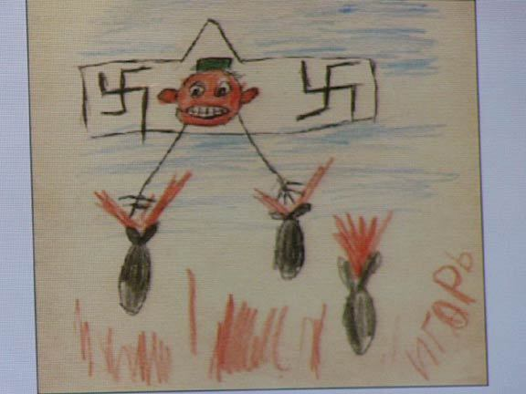**5. Проецируем на экран** рисунки детей блокадного города.

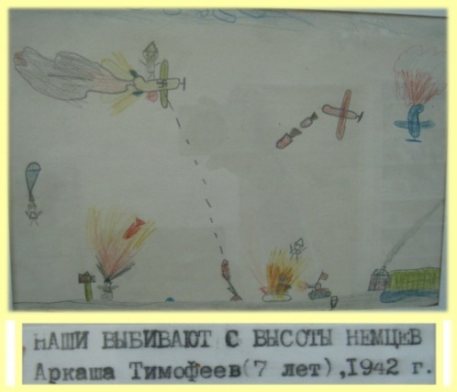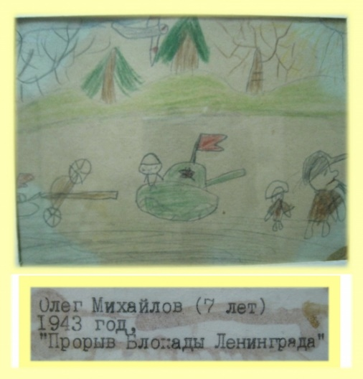

Вопросы:

* что вы видите?
* Что происходит на данных рисунках? Что позволило тебе сказать, что на рисунках изображена война?
* Какое настроение передает данный рисунок?
* Какие цвета использовали дети при рисовании?
* Есть ли на рисунках солнышко?
* О чем все эти рисунки?
* Какие чувства испытывали юные художники блокадного Ленинграда?

**Делаем вывод**: обобщаем все, что сказали дети. Поясняем, что на данных рисунках дети нарисовали события Великой Отечественной войны, которые они сами могли наблюдать в своей жизни: самолеты, бомбящие Ленинград, снаряды, летящие с воздуха, наступление советской армии. Им было страшно и тяжело пережить блокаду города, но ленинградцы мечтали о победе и о прорыве блокады.

В память об этих скорбных днях в нашем городе устанавливаются мемориалы, обелиски, чтобы мы, живущие в мире, помнили, с какими трудностями столкнулись ленинградцы, какое мужество и героизм они проявили и не впустили врага в город.

**6. С помощью мультимедийной техники** выводим на экран композицию «Блокада» - часть мемориала «Героическим защитникам Ленинграда» на площади Победы. Предлагаем детям рассмотреть ее.

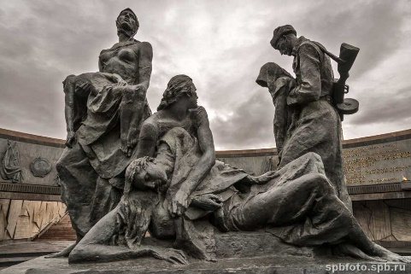

**Вопросы:**

* Что вы видите?
* Что происходит?
* Кто эти люди?
* Почему они стоят в таких позах?
* Что можно сказать об их настроении?
* Есть ли среди изображенных людей ребенок?
* Что с ним могло произойти?
* Зачем в Петербурге поставлен данный мемориал?
* В чем заключается подвиг ленинградцев в дни блокады?

**Обсуждаем с детьми,** что такое война? Чем она страшна и опасна? Задумываемся о том, хотят ли люди, живущие на планете, войны?

**11. Арт – площадка.**

Создаем коллективный плакат на тему: «Это горькое слово «блокада». Пишем письмо детям блокадного города:

«Здравствуй, Игорь, мальчик из блокадного Ленинграда.

Мы поздравляем тебя с Победой! Мы гордимся вами – детьми блокадного Ленинграда и подвиг Ваш помним! Мы хотим, чтобы никогда не было войны. Мы помним, как вы страдали, голодали, мерзли и все равно выживали. Спасибо, что вы спасли наш Ленинград! Не беспокойтесь, теперь мы позаботимся о нашем городе.

Петербуржцы 2016 года, группа «Веселые ребята».